Bac S – Sujet de SVT – Session 2018 – Emirats Arabes Unis

1ère PARTIE : (8 points)

LE DOMAINE CONTINENTAL ET SA DYNAMIQUE

Nous savons aujourd’hui que les chaines de montagnes, dans un contexte de collision, ne se limitent pas à des reliefs à la surface de la Terre.

Montrer que des indices structuraux et pétrographiques* témoignent de mouvements horizontaux et verticaux lors de la formation d’une chaine de montagnes.

*indices pétrographiques : indices à l’échelle de la roche et de sa minéralogie.

Limites du sujet : seuls les indices en lien avec la collision continentale seront pris en compte.

Votre exposé comportera un ou plusieurs schémas. Il sera structuré avec une introduction et
une conclusion.

2ème PARTIE – Exercice 1 (3 points)

GÉNÉTIQUE ET ÉVOLUTION

Des huîtres consommables toute l’année

Avant les années 2000, on ne mangeait des huîtres que de septembre à avril. Le reste de l’année leur consistance laiteuse, grasse et le goût de leurs organes sexuels matures en diminuaient l’attrait.

Depuis, des huîtres dites « des quatre saisons » sont proposées sur le marché. Elles sont le résultat de recherches réalisées par l’IFREMER. Ces huîtres peuvent être dégustées toute l’année car elles sont stériles.

À l’aide de l’exploitation des documents proposés, indiquer sur votre copie le numéro de la bonne réponse pour chaque série de propositions du QCM.

Document 1 : Tableau de quelques caractéristiques de trois types d’huîtres (nommées arbitrairement A, B, C), de même espèce mais présentant des ploïdies différentes.

 | Huître A | Huître B | Huître C
Méthode  d’obtention de  ces huîtres | Reproduction  naturelle  d’huîtres A  sauvages | Union de 2 gamètes issus de A :  – un ovule triploïde*,  – un spermatozoïde haploïde**. | Croisement d’une  femelle A avec un  mâle B
Période de  reproduction des  adultes | Été | Été | Aucune
Ploïdie des  gamètes produits | n = 10 | 2n = 20 | Pas de gamètes
Consommation | De septembre à  avril | Pas de consommation : huîtres  conservées par l’IFREMER pour  la reproduction | Toute l’année

*Une cellule triploïde présente des chromosomes en triple exemplaire.
**Une cellule haploïde présente des chromosomes en un seul exemplaire.

Document 2 : Caryotype d’une cellule non reproductrice d’une huître de type A
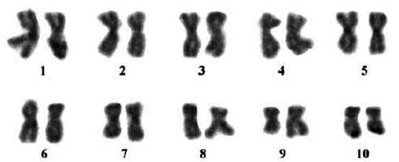
Karine Bouilly et Al.Journal of Genetics, Vol. 87, No. 2, 2008

QCM (Réponses à reporter sur la copie)

Question 1– Les documents nous permettent de dire que :
a) Les huîtres A sont haploïdes.
b) Les huîtres B sont diploïdes (2n= 20).
c) Les huîtres A sont diploïdes.
d) Les huîtres C sont tétraploïdes (4n = 40).

Question 2 – Le caryotype des huîtres C est constitué par :
a) Un lot haploïde de chromosomes d’origine femelle et un lot diploïde de chromosomes d’origine mâle.
b) Un lot haploïde de chromosomes d’origine mâle et un lot haploïde de chromosomes d’origine femelle.
c) Un lot haploïde de chromosomes d’origine mâle et un lot diploïde de chromosomes d’origine femelle.
d) Un lot diploïde de chromosomes d’origine mâle et un lot diploïde de chromosomes d’origine femelle.

Question 3 – Les huîtres C :
a) Possèdent un nombre anormal de chromosomes ce qui les rend fertiles.
b) Sont triploïdes et consommables toute l’année car elles sont stériles.
c) Sont des huîtres obtenues directement par manipulation génétique.
d) Peuvent être obtenues par croisement de deux individus C entre eux car eux-mêmes sont triploïdes.

2ème PARTIE – Exercice 2 (Enseignement Obligatoire). 5 points

MAINTIEN DE L’INTÉGRITÉ DE L’ORGANISME

Un cas clinique de dysfonctionnement de la réaction inflammatoire aigüe : le syndrome de LAD

En 1979, un journal médical britannique publie un article sur le syndrome de LAD présentant une association rare de symptômes : chute retardée du cordon ombilical, infections généralisées et défaut de mobilité de certains globules blancs.

À l’aide des informations tirées des documents et de connaissances, expliquer l’origine des infections généralisées chez les individus atteints de ce syndrome.

Document 1 : Description du syndrome de LAD.

Les sujets atteints souffrent d’infections bactériennes chroniques qui peuvent être traitées par des antibiotiques mais qui réapparaissent.
Les tissus cutanés infectés ne montrent pas de présence de pus*

* liquide jaunâtre contenant des granulocytes et des débris cellulaires.

Document 2 – Des données cytologiques et sanguines :

Document 2a – Données chez un individu atteint du syndrome de LAD.

Les analyses sanguines indiquent la présence de granulocytes dans le sang des patients.
Cependant dans les tissus infectés ces cellules sont absentes.

Document 2b – Observation au microscope optique d’une coupe de peau infectée d’un individu non atteint du syndrome de LAD 24h après une coupure.

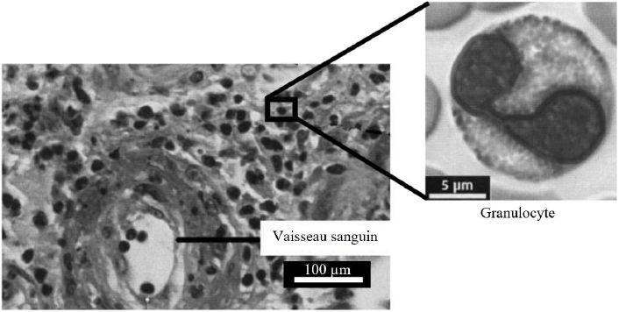

D’après photothèque ENS (modifié)

Document 3 – Schéma simplifié des étapes et mécanismes nécessaires au passage des granulocytes dans les tissus infectés.

Etapes à l’origine du passage d’un granulocyte du sang au tissu. | 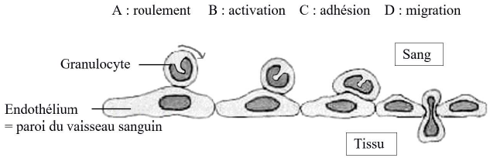
Mécanismes moléculaires lors des étapes B et C.  Chémokine : molécule produite par la cellule endothéliale.  *sous cette forme, l’intégrine ne peut pas se lier à CAM 2. | 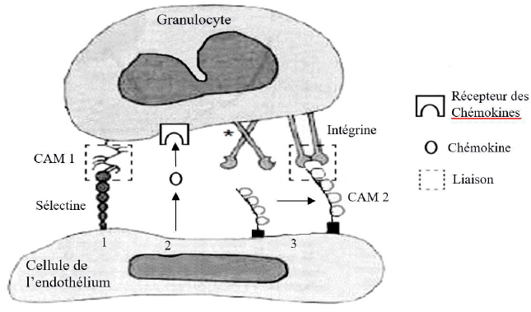  CAM1, CAM2, sélectine et intégrine sont des structures membranaires permettant à des cellules de se lier.

D’après Immunologie, cours de Janis Kuby figure 15.3 et Université de Laval
(Collection Mémoires et thèses électroniques la réaction inflammatoire) © Nadia Anceriz, 2008

Document 4 – Données sur les intégrines.

Les intégrines sont des protéines qui permettent l’adhésion cellulaire des globules blancs à la paroi des vaisseaux sanguins.
Certains individus atteints du syndrome de LAD présentent des mutations du gène de l’intégrine conduisant à une protéine incomplète.

2ème PARTIE – Exercice 2 (Enseignement de spécialité). 5 points.

GLYCÉMIE ET DIABÈTE

Antoine, atteint d’un diabète de type 1, se trouve dans la salle d’attente de son médecin généraliste. La couverture d’un magazine scientifique l’interpelle : « Le GABA, une molécule prometteuse pour soigner le diabète de type 1 ».
Le diabète de type 1 est dû à une destruction auto-immune des certaines cellules pancréatiques : les cellules β des îlots de Langerhans.

À l’aide de l’exploitation des documents ci-dessous et de connaissances, expliquer à Antoine comment le GABA pourrait, à l’avenir, soigner ce type de diabète.

Document 1 : Photographie d’un îlot de Langerhans d’un individu sain observé au microscope optique.

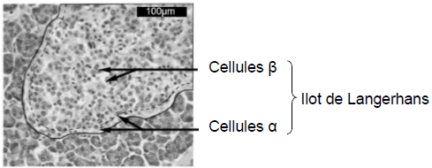

Les cellules β sécrètent de l’insuline, hormone hypoglycémiante.
Les cellules α sécrètent du glucagon, hormone hyperglycémiante.

D’après CNRS photothèque (modifié)

Document 2 – Traitements réalisés chez des souris.

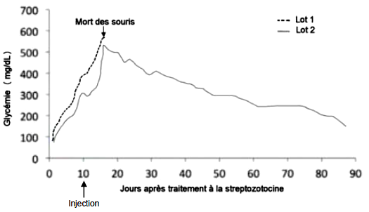

Des souris de deux mois sont traitées avec des doses élevées de streptozotocine pour détruire leurs cellules β. 10 jours plus tard deux lots de souris sont traitées par injection : un lot 1 avec une solution saline (témoin) et un lot 2 au GABA.

D’après un article de P.Collombat, P. Combemorel, Planet-Vie, Lundi 12 juin 2017

Document 3 – Les β cellules productrices d’insuline apparaissent en clair au sein d’îlots de Langerhans (structures délimitées par des pointillés) chez 3 lots de souris.

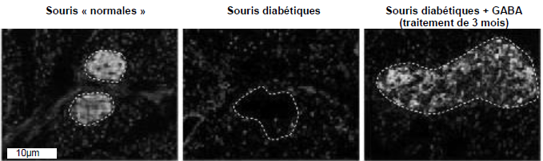

http://presse.inserm.fr/une-molecule-pour-regenerer-les-cellules-produisant-de-linsuline-chez-les-diabetiques/25908/

Document 4 – Pourcentage de cellules productrices de glucagon et de cellules productrices d’insuline dans des îlots de Langerhans humains 14 jours après l’injection d’une solution saline ou de GABA chez des individus sains.

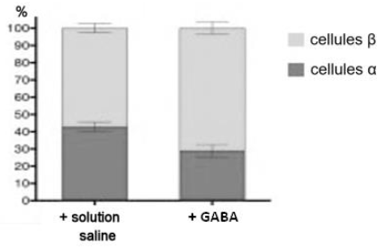
D’après 2016 Elsevier Inc., December 1, 2016 ©

Document 5 – Données génétiques et mode d’action du GABA.

5-a – Lors de l’embryogénèse, l’expression du gène Arx induit la différenciation des cellules α et l’expression du gène Pax4 la différenciation de cellules β.

5-b – Schéma simplifié du mode d’action du GABA au niveau cellulaire.
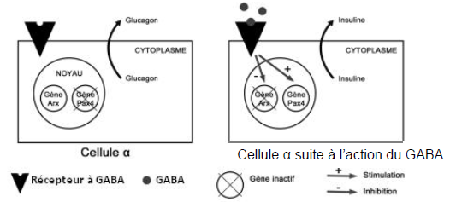
D’après la revue « médecine et sciences » vo.33 juin-juillet 2017, équipe de P. Collombat

